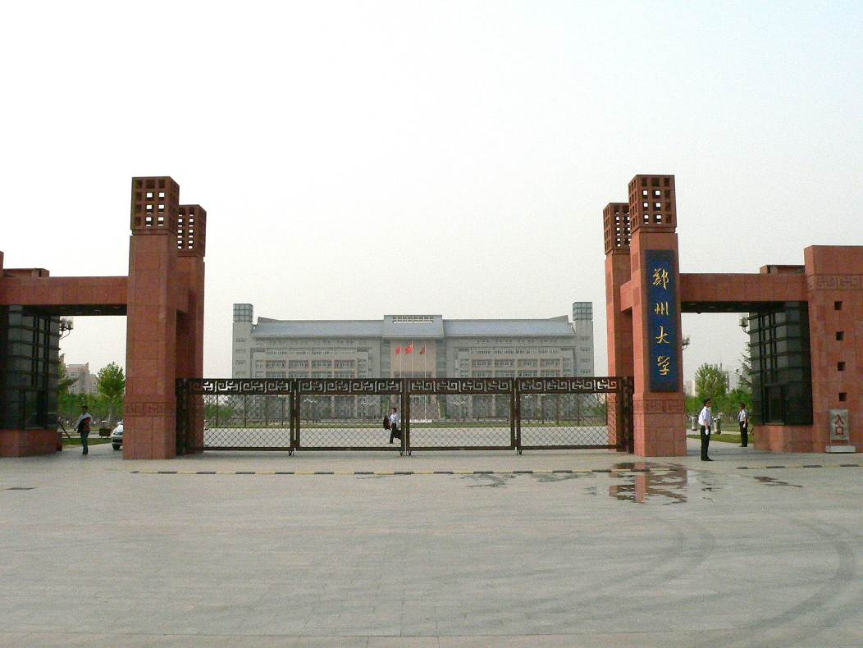
国家社科基金重大项目
(编号12&ZD215)

基于人水和谐理念的最严格水资源管理制度体系研究

工作简报
仅限于项目
内部交流！
重大项目办编制
总第5期

[2013年11月-2014年2月简报] 总第5期

- 主要工作记录（按照时间顺序）
- 2013年11月6日，将汇总各子课题进展和成果的“国家社科基金重大项目（12&ZD215）第4期工作简报（2013年9-10月）发给大家，供大家审阅和留档。
- 2013年11月6日，接到河南省哲学社会科学规划办公室对国家社科基金年度项目进行中期检查的通知，项目首席专家左其亭教授对中期检查事宜做了细致安排。
- 2013年11月8日-11月18日，项目办着手准备国家社科基金重大项目（12&ZD215）的中期检查资料，并于11月20日按时上交。
- 2013年12月30日，考虑到进入12月份后年底事宜太多，经征求意见和协商，项目首席专家左其亭教授向项目组成员下达通知，将原本订于2014年1月上旬在武汉召开的国家社科基金重大项目（12&ZD215）第三次内部研讨会（简称武汉会议），改为2014年2月28日-3月1日在武汉大学举行。
- 2014年1月3日，国家社科基金重大项目“基于人水和谐理念的最严格水资源管理制度体系研究”（编号12&ZD215）子课题三全体成员召开次内部研讨会，针对本子课题的工作进展和存在的问题进行了分析研讨（见附件）。
- 2014年1月6日，国家社科基金重大项目“基于人水和谐理念的最严格水资源管理制度体系研究”（编号12&ZD215）子课题四全体成员召开次内部研讨会，针对本子课题的工作进展和存在的问题进行了分析研讨（见附件）。
- 2014年1月9日，国家社科基金重大项目“基于人水和谐理念的最严格水资源管理制度体系研究”（编号12&ZD215）子课题三全体成员再次召开次内部研讨会，针对本子课题的工作进展和存在的问题进行了分析研讨（见附件）。
- 2014年1月13日，国家社科基金重大项目“基于人水和谐理念的最严格水资源管理制度体系研究”（编号12&ZD215）子课题一全体成员召开次内部研讨会，针对本子课题的工作进展和存在的问题进行了分析研讨（见附件）。
- 2014年2月13日，项目首席专家左其亭教授接受中国水利报记者约请，参加“解读十八届三中全会精神系列访谈”，针对生态文明制度建设中的水资源管理问题，就水资源管理纳入生态文明建设的意义、如何支撑生态文明建设，以及实施最严格水资源管理制度需要注意的问题等内容进行解读。
- 2014年2月13日-14日，项目办对国家社科基金重大项目（12&ZD215）近期的研究成果进行汇总。
- 2014年2月15日，项目办发布“国家社科基金重大项目（12&ZD215）—关于新学期开始的温馨提示”，期望各子课题负责人能有效督导本课题的研究人员，尽快采取相应措施，拿出一份满意的工作总结来进行汇报。
- 2014年2月17日，子课题二负责人武汉大学张翔教授编写了第三次项目研讨会会议通知，并发给项目首席专家和各子课题负责人审核。
- 2014年2月18日-20日，接到第三次项目研讨会参会人员名单、参会时间及住宿安排情况，项目办做好统计。
- 2014年2月25日-26日，项目办发布第三次项目研讨会会议议程和会议汇报材料的征集通知，请各子课题负责人按时提交阶段工作总结报告和汇报ppt。
- 成果目录汇编
- 发表论文：【说明：以下成果均挂了重大项目基金号】
- 刘志仁，袁笑瑞．西北内陆河如何强化最严格水资源管理法律制度[J]．环境保护，2013，41（15）：69-70．（核心期刊）
- 左其亭．水生态文明建设几个关键问题探讨[J]．中国水利，2013，04：1-3+6．
- 刘志仁．西北内陆河流域水资源保护立法研究[J]．兰州大学学报（社会科学版），2013，41（5）：103-108．（核心期刊）
- 胡德胜，窦明，左其亭，张翔．我国可交易水权制度的构建[J]．环境保护．2014，42（4）：26-30．（核心期刊）
- 报刊
- 左其亭，靳润芳．以最严格水资源管理支撑生态文明建设（访谈）[N]．中国水利报，2014-02-13：509．
- 网络发布：无。
- 其他：无。

- 重要事件回顾
- 2013年11月，完成国家社科基金重大项目（12&ZD215）中期检查的资料准备，并于11月20日按时上交。
- 2014年2月13日，项目首席专家左其亭教授接受中国水利报记者的约请，参加“解读十八届三中全会精神系列访谈”，针对生态文明制度建设中的水资源管理问题，就水资源管理纳入生态文明建设的意义、如何支撑生态文明建设，以及实施最严格水资源管理制度需要注意的问题等内容进行解读。
- 其他
- 2014年2月14日，与部分子课题负责人进行联系，进一步补充完善了国家社科基金重大项目成果登记。
- 各课题进展的通报情况：无。

本次编辑：靳润芳
审阅：窦明
2014年2月28日

附件：
各个子课题内部研讨会会议纪要

子课题四内部研讨会会议纪要
会议时间：2014年1月6日上午9:00-12:00
会议地点：西安交通大学法学院10楼图书馆会议室
会议主题：国家社科基金重大项目（12&ZD215）子课题四内部研讨会
参会人员：胡德胜、刘志仁、陈建超、刘辰阳、净莎莎

会议内容：
本次国家社科基金重大项目（12&ZD215）子课题四内部研讨会主要围绕三方面的内容展开：首先修改、完善并深化了每个课题组成员的写作提纲；其次，对个别初步研究成果进行了深入讨论；最后，安排了下一阶段的任务。会议具体内容如下：
胡德胜：（9:00-9:30）
为更有效地组织国家社科基金重大项目“基于人水和谐理念的最严格水资源管理制度体系研究”（编号12&ZD215）工作的开展，加强子课题的研究进展，应项目首席专家左其亭教授提议并得到各子课题组长的响应，确定本次研讨会由各子课题组长负责，召开子课题的内部研讨会。
本次内部研讨会的主要背景是考虑到临近年终师生事情太多，老师忙于结课、考试和评阅试卷，学生忙于应对期末考试，因此将原定于元月前后在武汉大学召开的第三次项目研讨会推迟到2014年3月1日。在这之前，要求各子课题负责人自己组织内部研讨会，讨论近期工作成果，明确接下来的工作任务，为第三次项目研讨会的汇报做准备。最后，胡德胜教授介绍了自己从事写作部分的进展情况。
针对项目组其它成员的阶段性工作会议讨论情况如下：
净莎莎：（9:30-10:00）
净莎莎从事《水科学知识和水资源稀缺性认识宣传和普及的法律规制》研究。她对自己的写作提纲和部分写作初稿进行了展示，讨论阶段，大家形成共识，建议她应当从以下两个角度进行选择修改：一是水科学知识和水资源稀缺性认识宣传和普及的立法、执法以及法律监督的角度；二是从水科学知识和水资源稀缺性认识宣传和普及的法律现状、法律问题、国外经验以及法律路径对策的角度进行修改完善。
刘辰阳：（10:20-10:50）
刘辰阳从事《最严格水资源管理中政府责任的强化》研究。他拿出自己的写作提纲和部分写作初稿让大家给出批评意见。课题组其他成员建议他首先要鉴定政府责任的概念及其在水资源管理中政府责任的具体内容；其次要有理论深度，进行一点必要的务虚研究，挖掘水资源管理中政府责任的理论基础；第三要明确水资源管理中政府责任的法律规定现状及其存在的法律问题；第四要对国外经验进行借鉴；第五提出最严格水资源管理中政府责任的完善和健全。
刘志仁：（10:50-11:20）
刘志仁从事《适应最严格水资源管理制度的水资源管理体制改革建议》写作。西安会议后写成《西北内陆河最严格水资源管理制度践行研究》一文，首先对此论文的观点、结构和部分具体内容进行了讨论，随后当场对一些地方进行了修改完善。其次对正在撰写的《中国水资源行政管理体制法律制度改革研究》谈了自己的想法和研究中遇到的困惑。第三，对自己从事的《适应最严格水资源管理制度的水资源管理体制改革建议》的写作提纲及其部分具体内容进行了展示和讨论。
陈建超：（11:20-11:50）
陈建超从事《一体化用水总量调控和取水许可审批机制》写作。他继西安会议后对自己的写作提纲正式确定，并广泛查阅了一些资料，已经拿出了部分硕士毕业论文初稿。对我国取水许可审批机制和用水总量调控的现状及其法律规定的现状进行了发问，引发了课题组成员的讨论，随后，课题组成员对流域管理机构和水行政主管部门之间的协调机制进行了讨论。
胡德胜：（11:50-12:00）
最后，胡德胜老师进行了总结并提出下一阶段的必须完成的工作。要求寒假结束之前，各位课题组成员只要完成下列任务就一定能把握现实问题和法律问题，深化写作内容。
第一，对相关研究的法律现状进行研究总结并在武汉会议上进行展示；
第二，对现实中的制度运行在调研、查找资料和思考的基础上进行具体说明；
第三，提出针对该法律制度本身和现实需求存在的问题和法律对策。
记录人：陈建超、刘辰阳
2014年1月6日

子课题三内部会议纪要
会议时间：2014年1月3日、9日（9：30-12：00）
会议地点：郑州大学新校区水环楼水文水资源专业实验室
会议主题：国家社科基金重大项目（12&ZD215）子课题三内部研讨会
参会成员：窦明、李胚、王艳艳、于璐、赵培培

会议内容：
为有效推动国家社科基金重大项目“基于人水和谐理念的最严格水资源管理制度体系研究”（编号12&ZD215）子课题三的工作稳步开展，子课题三全体成员在1月上旬先后召开了两次内部研讨会，针对本子课题的工作进展和存在的问题进行了分析研讨。本次会议主要分为两个环节进行：（1）1月3号9：00-12：00，召开了第一次研讨会；（2）1月9号9：00-12：00，召开了第二次研讨会。

（一）第一次会议
2014年1月3日，子课题三第一次内部会议在郑州大学新校区水文水资源专业实验室顺利召开。窦老师首先介绍了本次开会的目的，一是调查摸清目前项目的进展程度；二是细化分工安排，争取下次汇报时针对性更强，能提出更具实质性的方案和计划。
随后，李胚介绍了最近的工作情况，主要从产权下水权可交易主体、客体，交易应遵循的原则和交易限制条件，交易的模式以及交易程序几个方面介绍了自己的工作情况，并介绍了所承担的水权交易部分工作的相关章节撰写情况。
王艳艳主要针对排污权拟定了目录，并对目录进行了介绍，窦老师针对沙颍河流域交易应用实例谈了自己的看法，指出该章节主要是阐述如何组织交易过程的实现。通过实例的计算，在保证交易总量不突破的前提下通过调控新的方案，保证水质达标，最终确定交易方案。并针对“排污权”用词的准确性提出质疑，提出根据国家相关法律、条文进行拟定的意见。
最后，窦老师就自己对子课题三的理解，设计了该子课题研究报告的目录和框架，并对各个小节进行了细化，以推动和促进子课题三的研究进展。窦老师强调，在报告的撰写中，要注意用词的准确性，要严肃认真对待，认真撰写，随后大家讨论并修改了二级目录，形成了较完整的目录。
（二）第二次会议
2014年1月9日，子课题三研究团队的第二次会议在新校区水文水资源专业实验室召开，本次会议是上一次会议的拓展和细化，也是对放假前工作的总结和补充。首先，窦老师指出本次会议的目的，主要是为了加强内部的沟通交流，了解各个方面的研究情况，并结合西安会议提出的工作安排，提出下一步的工作计划。
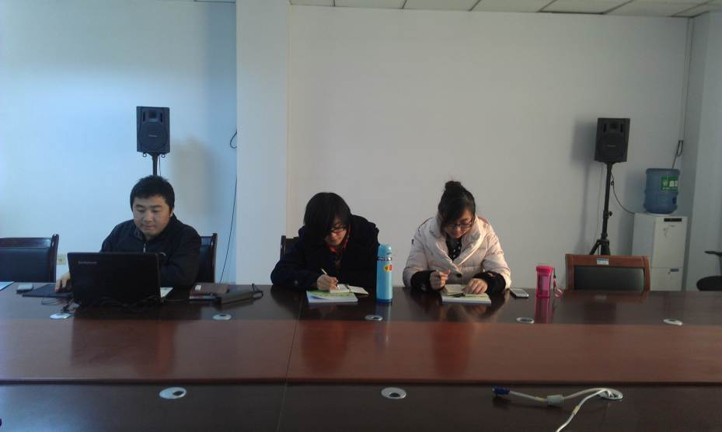
会议现场
李胚：
李胚对取水权交易的研究工作情况进行了汇报，汇报包括以下五部分。
- 绪论：主要介绍水权交易的研究背景、国内外研究进展以及研究目的、内容、要求等；
- 产权理论：对取水权交易主、客体进行了界定，并基于取水权交易的客体进行了经济分析；
- 取水权交易的原则：主要包括可持续交易原则、补偿性原则及公平公正、公开原则，并阐述了取水权交易的限制条件；
- 取水权交易机制：在分析国内外交易模式的基础上，提出基于时空差异的交易模式；
- 水权交易程序：主要是登记制度的建设、水价的确定等。
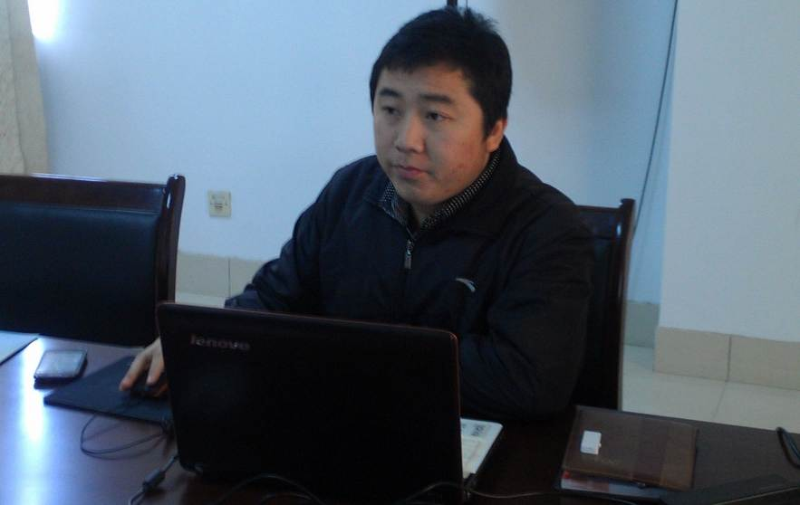
李胚汇报工作
王艳艳：
王艳艳对排污权交易工作进展作了简要汇报，提出了自己的一些见解，并针对排污权交易体系的构建、监管等问题与窦老师进行了讨论。随后，王艳艳建议对相关概念的界定进行修改，并提出自己的疑问：对目前已有水权交易制度应该从何处入手加以完善，使其具有可操作性，并与窦老师展开了讨论。
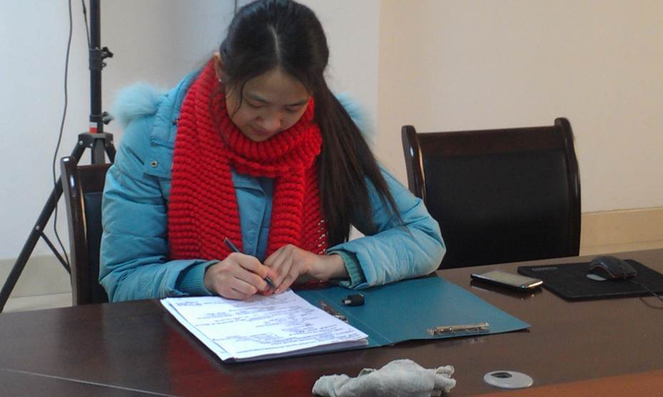
王艳艳汇报工作
窦老师：
窦老师对王艳艳、李胚在工作进展中遇到的问题给予意见，主要包括以下两个方面：（1）水权、排污权相关概念的界定，需要借鉴经济学、法学加以完善，使其简单明了、逻辑关系强、更具有专业性，易于被认可；（2）水权、排污权交易模式的架构需具备可操作性，但目前概念框架粗糙，需要细化、完善。
接着，窦老师针对子课题三研究报告的目录进行了讨论和完善。窦老师首先从三条红线和水资源管理的流程出发，提出从“水量-水质”二维水权向“取水权-用水权-排污权”三维水权进行转变的新的理论框架体系。窦老师指出，本次研究的最严格水资源管理制度下三维水权理论框架主要包括基于用水总量控制红线的初始取水权分配、基于用水定额控制红线的用水权交易、基于限制纳污控制红线的排污权交易三大部分内容，三条红线对应取水权、用水权、排污权三维水权，将取水权从用水权中分离出来，一是体现了取水与用水管理的差异性，同时也是由其主体性质的不同所决定的（取水权由政府负责管理，用水权由用户来使用）。随后，大家针对三维水权的概念和框架进行了研讨，一致认为从三维水权体系出发，概念更清楚、体系更完善。进而，课题组对上次提出的研究报告进行了修改完善，并将报告的目录细化到三级标题，最终形成了较统一的意见。
最后，窦老师针对下次武汉汇报进行了工作安排。主要包括以下三方面的内容：（1）最严格水资源管理制度、人水和谐理论、水权机制之间的关系需要进行进一步的解读；（2）水权、排污权概念的界定需要进一步完善；（3）用水权、排污权分配模式需要进行梳理与整合，可交易用水权、排污权的计算量化方法也需要完善。
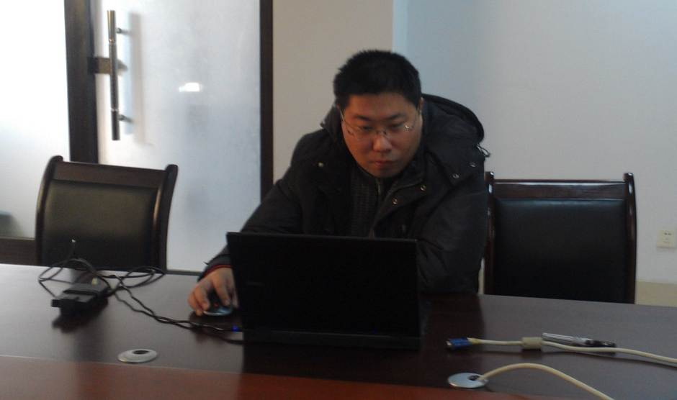
窦老师安排工作

小结
在两次会议中，李胚、王艳艳对国家社科基金重大项目的工作进展情况进行了汇报，窦老师对汇报进行了总结，并对工作中存在的问题进行了指导，提出了自己的一些见解。最后，窦老师对接下来的工作进行了安排，会议取得圆满成功。

记录人：王艳艳、赵培培
2014年1月9日

子课题一内部研讨会会议纪要
会议时间：2014年1月13日（15：00-17:30）
会议地点：郑州大学工学院农水楼三楼会议室
会议主题：国家社科基金重大项目（12&ZD215）子课题一内部研讨会
参会人员：左其亭、靳润芳、张志强、刘静、刘欢、罗增良、宋梦林、郭唯
会议内容：
为更有效地组织国家社科基金重大项目“基于人水和谐理念的最严格水资源管理制度体系研究”（编号12&ZD215）工作的开展，加强子课题的研究进展，应项目首席专家左其亭教授提议并得到各子课题组长的响应，确定本次研讨会由各子课题组长负责，召开子课题的内部研讨会。
第一次项目研讨会已于2013年8月28-30日在郑州大学召开。
第二次项目研讨会已于2013年11月1-2日在西安交通大学召开。
左其亭教授所负责子课题一内部研讨会于2014年1月13日在郑州大学召开。
本次会议由左其亭教授主持。会议开始，左其亭教授首先解释由于临近年终学生大多忙于准备考试，工作进展相对而言比较小，因此将第三次项目研讨会推迟到2014年3月1日，在武汉大学召开。要求各子课题负责人自己组织内部研讨会，汇报近期工作成果，讨论其中存在的问题，并且一定要明确假期计划，为第三次项目研讨会的汇报做准备。最后，左其亭教授介绍了本次会议流程。会议主要内容如下：
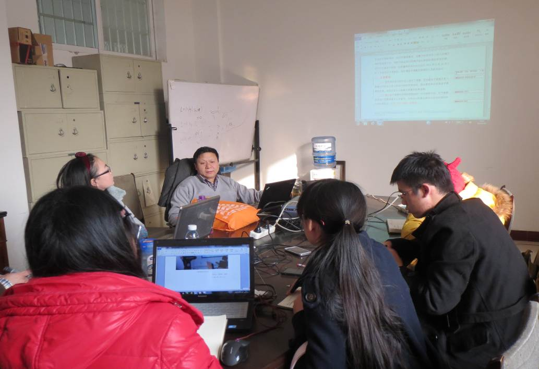
会议现场

（一）会议开始阶段
左其亭：（15:30-15:50）
为了使汇报具有针对性，左其亭教授首先介绍了各自的工作，主要包括以下几个方面：
（1）二年级研究生要开始着手相应内容的撰写工作，有创新的地方可以考虑撰写小论文。
（2）一年级研究生要按照之前分配的题目撰写一份完整的研究报告。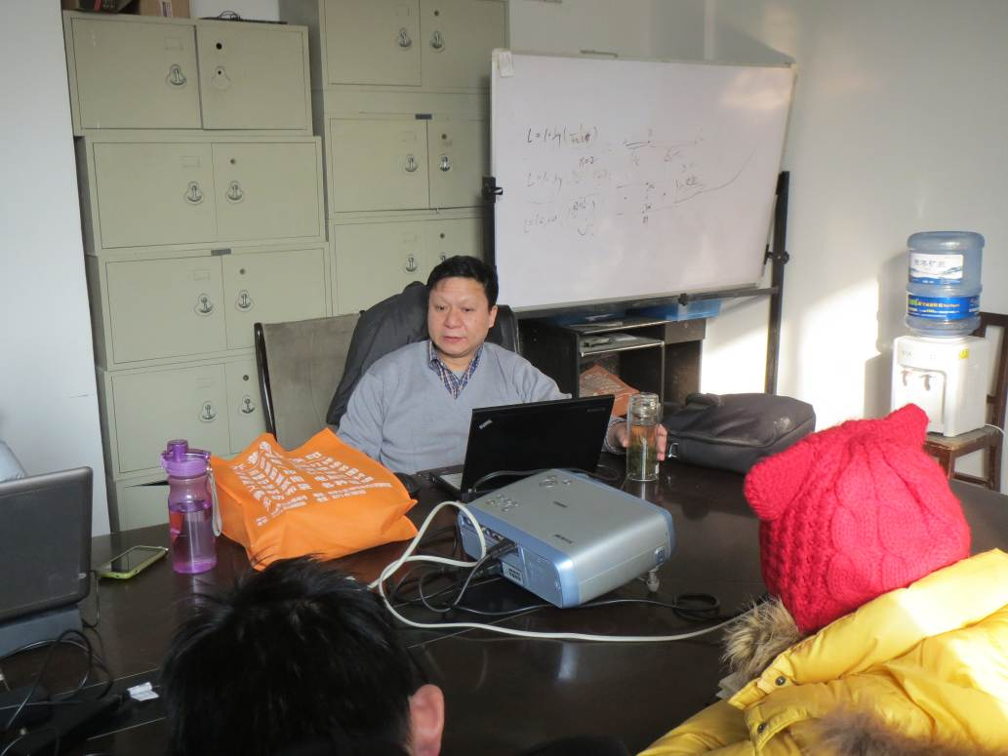
- 工作汇报阶段
各个项目组成员针对自己的阶段性工作总结汇报如下：
靳润芳（15:50-16:05）
靳润芳针对自己所负责研究内容的工作进展进行汇报，主要包括以下六个部分。首先对该课题的主要内容及工作要求做了简要介绍。其次，介绍了该课题的研究方法及技术路线，指出拟采用的研究方法为归纳总结法、定量分析法（单指标量化、多指标综合、多准则集成法）。接着重点讲解了该课题的最新研究进展，包括以下三个方面：（1）正在撰写一篇跟课题有关的论文；（2）对国内试点地方的最严格水资源管理制度的实施进行了总结；（3）总结了水资源管理及绩效评估方法的国内外研究现状。随后介绍了下一步的工作计划：（1）密切关注英文论文的投稿动态；（2）学习与课题研究有关的方法和软件；（3）完成英文论文的初稿撰写工作；（4）按照《成果要报》的要求，撰写相关稿件。最后从整体上提出了课题研究现阶段存在的问题：（1）研究方法不够，小论文撰写进度慢，对研究内容的分析不够深刻；（2）收集资料的方法有待改进。
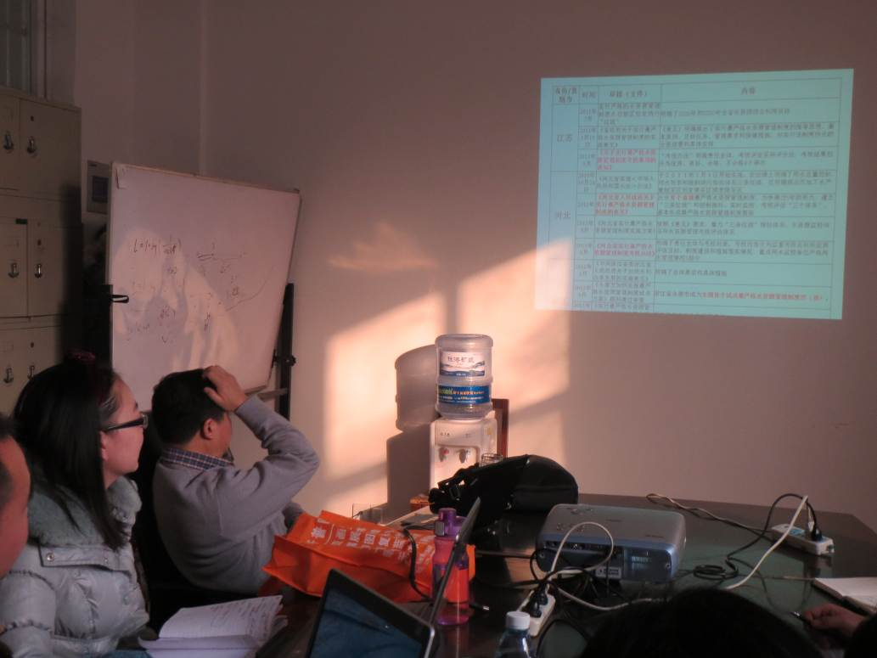
左老师点评（16:05-16:35）：
（1）指导《成果要报》相关文章的撰写。
（2）明确指出下次项目研讨会之前所要完成的工作：完成《成果要报》一篇文章的撰写；尽快完成英语论文的初稿。下次汇报工作要求列出具体成果。
（3）与靳润芳讨论研究内容中可能存在的创新点。
张志强（16:35-16:45）
张志强针对自己所负责研究内容的工作进展进行汇报。首先对该课题的主要内容及工作要求做了简要介绍。其次，介绍了该课题的研究方法及技术路线。指出主要采用的研究方法为归纳总结法、定性分析与定量计算相结合的研究方法。接着重点讲解了该课题的最新研究进展，包括以下三个方面：（1）论文《最严格水资源管理制度的和谐论解读》已出刊；（2）论文《最严格水资源管理指标体系及评价方法》初稿已完成，正在修改；（3）在广泛阅读最严格水资源管理资料的基础上，明确了“三条红线”的具体工作内容，完成了基于人水和谐理念的“三条红线”指标体系构建，明确了用水总量控制红线指标值的确定方法。随后介绍了下一步的工作计划：（1）在下次项目研讨会之前，完成《基于人水和谐理念的“三条红线”指标体系及评价方法》的初稿；（2）在2014年4月之前，完成《最严格水资源管理指标体系及评价方法》一文的修改。最后从整体上提出了研究现阶段存在的问题：（1）如何分析人水和谐理念与“三条红线”之间的关系，思路不清晰；（2）如何确定用水效率控制的指标红线值？
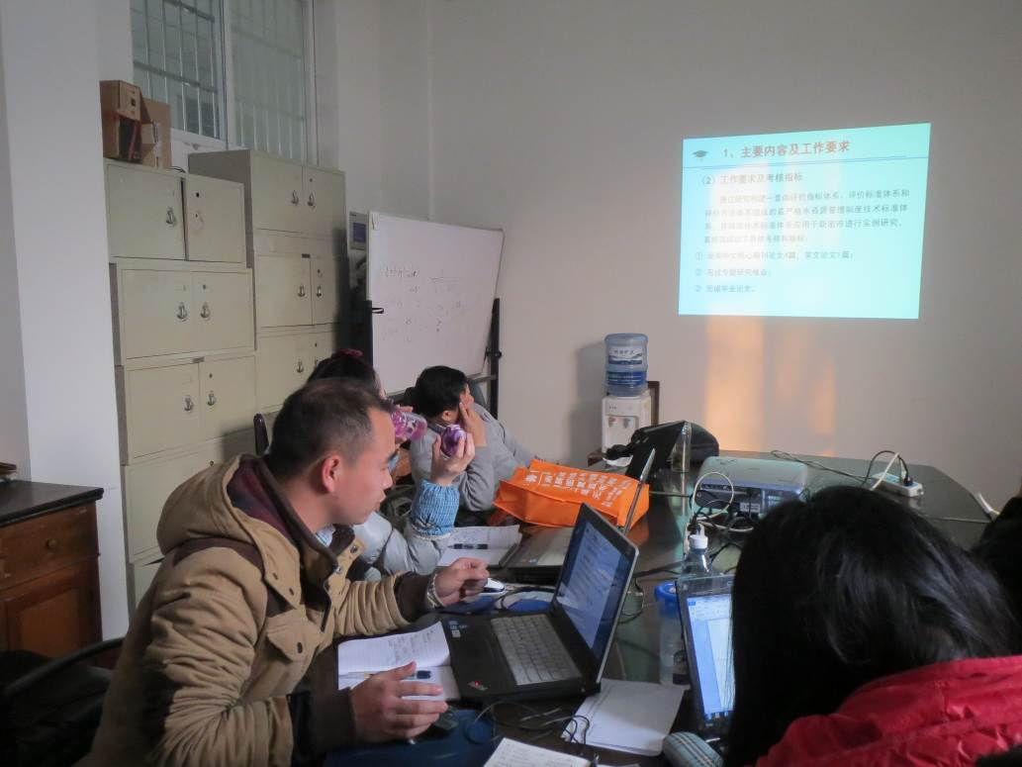
左老师点评（16:45-16:55）：
（1）再次明确所负责研究内容的两部分核心内容；
（2）与张志强讨论其研究课题可能存在的创新点。
（3）要求按照《成果要报》的要求，完成一篇“将人水和谐理念贯穿到最严格水资源管理制度中的具体建议”的稿件。
小结
在本次会议中，各个项目组成员对国家社科基金重大项目的工作进展情况进行了汇报，左老师对汇报内容进行了总结，并对存在问题进行了指导。最后，左老师对下一阶段的工作进行了安排，要求大家积极思考，多投入精力。本次会议取得圆满成功。
记录人：宋梦林、郭唯
负责人：靳润芳
2014年1月13日

